Задание 1. Вставка гистограммы

1 Вставка → Диаграммы → Гистограмма №1
2 В появившемся файле составить таблицу:
Моя семья | мама | папа | Бабушка/дедушка | Сестра/брат | я | кот
Возраст

3. Выполнить заливку каждого столбца соответствующим возрасту и члену семью цветом (Правая кнопка мыши (щелкнуть по нужному столбцу)→ Формат ряда данных→ Заливка)
4 Правая кнопка мыши → изменить тип диаграммы → выбрать тип диаграммы «Цилиндрическая с накоплением»
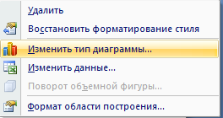

Задание 2 Круговая диаграмма
1 Вставка → Диаграммы → Круговая
2 В появившемся файле составить таблицу:
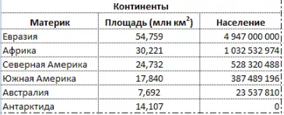
3 Отформатировать вид диаграммы в красивый вид (с обязательной подписью данных)

Задание 3 Графики
1 Вставка → Диаграммы → График
2 В появившемся файле составить таблицу:

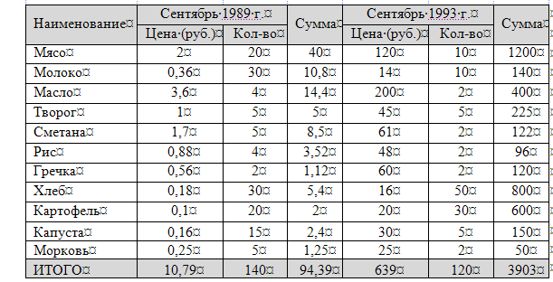
Задание 4 Вставка нескольких диаграмм
1 Для данной таблицы составить 3 ВИДА ДИАГРАММ (Круговая, Линейная, Кольцевая, Круговая цилиндрическая)
